Rückmeldeformular
vom Zweigverein an den Diözesanverband

Rückmeldung erbeten bis
spätestens 13.12.2021

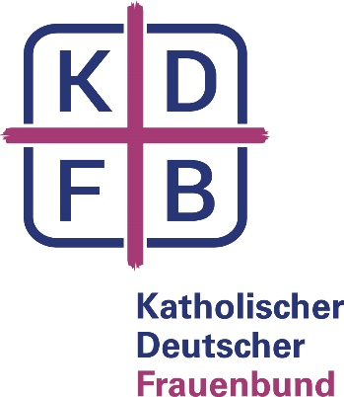
An den
Katholischen Deutschen Frauenbund
Diözesanverband

_________________________

_________________________

_________________________

Teilnahme an der Solibrotaktion 2022

Ja, unser Zweigverein möchte sich gerne an der KDFB/Misereor-
Fastenaktion Solibrot 2022 beteiligen.

Zweigverein: ___________________________________
Ansprechpartnerin für die Solibrotaktion im Zweigverein ist:

(Bitte Name, Adresse und Telefonnummer, ggf. E-Mail-Adresse der Ansprechpartnerin eintragen):

Folgende Bäckereien beteiligen sich:

____________________________________________________________

____________________________________________________________

____________________________________________________________

Wir benötigen insgesamt: __________ Werbeplakate

__________ Bäckertüten

__________ Sammelboxen

__________ Handzettel

